СОДЕРЖАНИЕ
ВВЕДЕНИЕ 2
1. ОБЩАЯ ЧАСТЬ 3
1.1. Цель разработки 3
1.2. Средства разработки 3

ВВЕДЕНИЕ
Введение в разработке…

ОБЩАЯ ЧАСТЬ

Цель разработки
Автоматизировать и упростить учет товаров и заказов интернет-магазина электроники.

Средства разработки
В качестве программных средств разработки использовалось ПО, представленное в таблице 1.
Таблица 1 - Программные средства разработки ПО
№ | Тип средства | Название средства | Назначение
1 | 2 | 3 | 4
1 | Операционная система | Windows 11 Pro 23H2 | Организация  взаимодействия программ и пользователя
2 | Инструментальное  средство разработки  программных решений | Visual Studio Code | Разработка веб-сервиса и API
3 | Графический  построитель | Draw.io | Построение логической и физической моделей базы данных
4 | Ядро СУБД | PostgreSQL | Система управления базами данных
5 | Веб-интерфейс для  администрирования СУБД PostgreSQL | adminer | Позволяет  администрирование сервера PostgreSQL, запускать команды SQL и просматривать  содержимое таблиц и баз данных
6 | Средство просмотра  эскизов | Figma Desktop App ver. 116.4.4 | Просмотр эскизов  интерфейса WEB-ресурса
7 | Текстовый редактор | Microsoft office 2024 | Написание  документации
8 | Средство  проектирования IDEF0 | Draw.io | Инструмент для  моделирования, анализа, документирования и  оптимизации бизнес  процессов.
9 | Браузер | Zen Browser | ПО для просмотра работы WEB-ресурса
10 | Распределённая система управления версиями | Git | Создание и отслеживание версий проекта при  разработке.
В качестве средств вычислительной техники при разработке ПО использовался ноутбук Lenovo Legion 7 16achg6. Характеристики представлены в таблице 2.
Таблица 2 - Технические характеристики ноутбука
№ | Тип оборудование | Наименование оборудование
 | Ноутбук Lenovo Legion 7 16achg6
1 | Размер экрана: | 16"
2 | Разрешение экрана: | 2560x1600
3 | Линейка процессора: | AMD Ryzen 9 5900hx
4 | Количество ядер процессора: | 16
5 | Оперативная память: | 32 ГБ
6 | Тип видеокарты: | Дискретная
7 | Видеокарта: | NVidia RTX 3080
8 | Конфигурация накопителей: | SSD 1024ГБ  SSD 2048ГБ
9 | Общий объем всех накопителей | 3072ГБ
10 | Операционная система | Windows 11 23H2

В качестве средств вычислительной техники сервера использовалось серверное оборудование от хостинг-провайдера «nuxtcloud». Характеристики сервера представлены в таблице 3.
№ | Тип средства | Название средства
1 | 2 | 3
Облачный сервер
1 | Линейка процессора: | Виртуальный процессов (vCPU)
2 | Количество ядер процессора: | 4
3 | Оперативная память: | 4
4 | Конфигурация накопителей: | SSD
5 | Общий объем всех накопителей: | 60 ГБ

СПЕЦИАЛЬНАЯ ЧАСТЬ

Постановка задачи
Разработать информационную систему для интернет-магазина электроники, обеспечивающую электронную реализацию товаров.

Входные данные
Входными данными информационной системы является информация о категориях товаров (название категории, описание), производителях (название производителя, страна, веб-сайт), товарах (название товара, описание, цена, фотография, наличие, производитель, категория), клиентах (имя, фамилия, адрес электронной почты, телефон, адрес), отзывах (товар, клиент, рейтинг, комментарий, дата отзыва), заказах (имя покупателя, фамилия покупателя, комментарий, адрес доставки, итоговая стоимость, клиент) и элементах заказа (заказ, товар, количество). Также в систему поступают данные о содержимом корзины покупателя (покупатель, товар, количество, цена за единицу).

Выходные данные
Выходными данными системы являются сформированные представления и отчёты на основе указанных сущностей: каталог товаров с фильтрацией по категориям и производителям, страницы детального просмотра товаров с отзывами, персонализированные корзины покупателей, оформленные заказы с перечнем товаров и итоговой стоимостью, списки клиентов, рейтинги и комментарии к товарам, а также сводная информация о категориях и производителях для администрирования ассортимента.

Требования к проекту
Разработать реляционную базу данных под управлением СУБД PostgreSQL для хранения и обработки данных в базе данных.
Спроектировать и разработать веб-сервис, который позволит клиентам ознакомиться с доступным ассортиментом магазина, при необходимости воспользовавшись поиском необходимого товара, а также сортировкой по необходимому параметру и фильтрацией товаров по производителям и диапазону цены.
Интерфейс сайта должен быть простой и понятен рядовому пользователю. Также должен быть предусмотрен простой механизм перехода по вкладкам сайта и главному меню.
Для получения полного доступа к возможностям сайта в соответствии с ролями, пользователь должен пройти процедуру авторизации на сайте. Клиенты интернет-магазина при этом могут пройти процедуру регистрации, указав номер телефона, фамилию, имя, пароль и email. Сотрудников же в систему может добавить только сотрудник отдела кадров и администратор.
Веб-сервис «Интернет-магазин Бытовой техники» должен иметь следующие функциональные возможности:
- Возможность авторизации и регистрации.
- Возможность выхода из аккаунта.
- Возможность восстановления пароля.
- Отображение списка категорий.
- Разделение выводимой информации на отдельные страницы (пагинация).
- Отображение списка товаров по категориям с возможностью их сортировки и фильтрации.
- Поиск товаров по наименованию.
- Отображение детальной информации о товаре и о наличии на складе.
- Возможность добавления товара в корзину.
- Манипуляция добавленными в корзину товарами: изменение количества, удаление из корзины.
- Возможность оформления заказа по добавленным товарам в корзину с указанием контактной информации получателя.
- Отображение данных о профиле.
- Возможность изменения пароля.
- Возможность изменения личных данных клиентом.
- Отображение ранее оформленных заказов.
- Возможность поиска сотрудника по фамилии и имени.
- Возможность добавления нового сотрудника.
- Возможность изменения личных данных сотрудника.
- Отображение списка категорий товаров.
- Поиск категорий по наименованию.
- Возможность добавления новой категории.
- Возможность редактирования категории.
- Возможность удаления категории товаров с удалением товаров в данной категории.
- Отображение списка товаров с сортировкой товаров по определённому параметру и фильтрацией по категории, производителю.
- Поиск товаров по наименованию.
- Возможность добавления товара на сайт.
- Возможность изменения информации о товаре.
- Возможность загрузки изображения товара.
- Отображение списка производителей с возможностью поиска по наименованию.
- Возможность добавления производителей товаров.
- Возможность изменения информации о производителе товаров.
- Отображение списка заказов с выбором конкретного статуса заказа.
- Отображение информации о конкретном заказе.
- Возможность изменения статуса и отмены заказа.
- Возможность полного резервного копирования базы данных.
- Возможность экспорта структуры базы данных без данных.
- Возможность восстановления базы данных.
- Возможность экспорта данных в форматах CSV и SQL.

Внешняя спецификация

Описание задачи
Разработать программное решение для перевода товарооборота в электронный вид.
Данное программное решение должно состоять из реляционной базы данных под управлением СУБД PostgreSQL и информационной системы, состоящей на WEB-платформе.
WEB-ресурс должен иметь возможность отображения различной информации, хранящейся в базе данных, с помощью технологии API.
Помимо отображения данных, WEB-ресурс должен предоставлять пользователю возможности добавления, изменения и удаления различной информации.
На этапе анализа были определены основные роли, такие как неавторизированный пользователь, администратор, менеджер магазина, покупатель и их возможности в системе.
Диаграмма прецендентов представлена на рисунке 1.
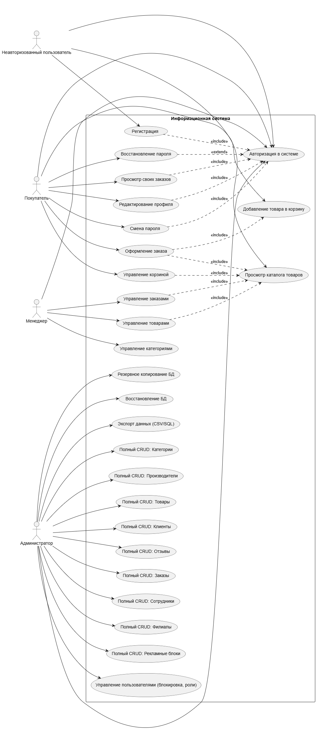
Рисунок 1 - Диаграмма прецендентов
На основе спроектированной диаграммы прецедентов можно выделить возможности каждого пользователя.
Пользователь с ролью «Неавторизованный пользователь» обладает следующими возможностями:
- Просматривать каталог товаров (включая категории, описания, цены и изображения);
- Выполнять поиск товаров по наименованию;
- Просматривать детальную информацию о товаре;
- Переходить к регистрации в системе;
- Выполнять вход в систему (авторизацию).
Пользователь с ролью «Покупатель» обладает следующими возможностями:
- Авторизовываться в системе;
- Просматривать каталог товаров и искать товары по наименованию;
- Просматривать детальную информацию о товаре, включая отзывы;
- Добавлять товары в корзину;
- Управлять корзиной: изменять количество товаров, удалять товары;
- Оформлять заказ на основе содержимого корзины с указанием контактных данных и адреса доставки;
- Просматривать список своих заказов с возможностью фильтрации (текущие / завершённые);
- Отменять заказ, если он ещё не передан в доставку или не получен;
- Редактировать личные данные (имя, фамилия, телефон, адрес);
- Изменять свой пароль;
- Восстанавливать доступ к аккаунту через функцию восстановления пароля.
Пользователь с ролью «Менеджер» обладает следующими возможностями:
- Авторизовываться в системе;
- Просматривать каталог товаров и категории;
- Управлять товарами: добавлять, редактировать, скрывать/отображать, загружать изображения;
- Управлять категориями: добавлять, редактировать, удалять (с автоматическим удалением связанных товаров при необходимости);
- Просматривать список всех заказов с фильтрацией по статусу и филиалу;
- Изменять статус заказа (например, «в обработке», «отправлен», «отменён»);
- Редактировать состав заказа (изменять количество позиций);
- Просматривать информацию о конкретном заказе и его позициях.
Пользователь с ролью «Администратор» обладает следующими возможностями:
- Авторизовываться в системе;
- Выполнять полный CRUD (создание, чтение, обновление, удаление) по следующим сущностям системы:
  - Категории (Category) — управление категориями товаров;
  - Производители (Manufacturer) — добавление и редактирование производителей;
  - Товары (Product) — управление ассортиментом, включая фото, цену, статус наличия и привязку к категории/производителю;
  - Клиенты (Customer) — просмотр и редактирование данных клиентов;
  - Пользователи системы (встроенные User) — управление учётными записями;
  - Отзывы (Review) — модерация и удаление отзывов;
  - Заказы (Order) — просмотр и управление заказами (статус, состав и т.д.);
- Управлять пользователями:
  - блокировать/разблокировать аккаунты клиентов;
  - блокировать аккаунты сотрудников без возможности восстановления;
- Выполнять резервное копирование базы данных;
- Восстанавливать базу данных из резервной копии;
- Экспортировать данные в форматах CSV и SQL;
- Экспортировать структуру базы данных без данных.

